Лекция для родителей**:** «Развитие каллиграфических навыков у учащихся 1-х и 2-х классов с проблемным почерком. Советы родителям».

Ваш юный школьник вот-вот перейдет в следующий класс, а каракули в его тетрадях до сих пор сложно разобрать?

Возможно, и у вас были проблемы с красивым написанием букв в детстве.

Конечно, сейчас мы редко пишем что-то «от руки», разве что список продуктов, которые нужно купить в магазине, или записку ребенку, с напоминанием, что ему нужно взять с собой в школу – основная часть эпистолярного общения перешла в область компьютерного набора текста. Но это у взрослых, а что же делать ребенку, если учитель, проверяя его тетради, не понимает, что там написано, и снижает оценки за почерк?

В чем причина плохого почерка у ребенка и как с этим можно бороться, давайте попробуем разобраться в нашем сегодняшнем всеобуче.

Сразу оговоримся, что ***если слова нормально читаются*** и ***в тексте, написанном ребенком, нет серьезных грамматических ошибок***, то вряд ли стоит переживать, возможно, почерк ребенка просто не дотягивает до определенных канонов перфекционистов-родителей. Конечно, приятно держать в руках тетрадку, страницы которой заполнены ровными и красивыми  буквами, однако, разве мы любим своих детей за то, что они красиво пишу

Навыки письма приобретаются детьми с большим усилием. В самом начале этот процесс кажется сложным, кропотливым. Руки устают, а буквы и слова получаются совсем не как у взрослых: коряво, некрасиво, нескладно. Всем детям письмо дается по-разному. Одни в скором времени начинают писать быстро, каллиграфично, а у других возникают трудности. Если вовремя не провести коррекцию почерка, он так и останется корявым, нескладным на всю жизнь. Задача его исправления должна волновать педагогов, самих детей и их родителей. От того на сколько хорошо ребенок овладеет этим навыком будет во многом зависеть успешность обучения в школе.

**С чего начинается почерк?**

По мнению ученых психологов, физиологов, формирование и развитие письменных навыков начинается в раннем детстве. Их закладка относится к моменту, когда малыш берет в руки карандаш, фломастер и начинает черкать на листе бумаги незатейливые линии, круги, черточки, точки, проще говоря, каракули. Он только учится контролировать движение своей руки. В этом возрасте малыш очень часто вылезает за границы листа, а то и вовсе начинает рисовать на столе, обоях и других предметах. Можно сказать, что его руки работают дальше, чем его голова. Только с подсказками взрослых ребенок начинает понимать, что движения рук во время рисования должны быть не спонтанными, а продуманными, плавными.

Лепка, складывание мозаики и пазлов, пальчиковые игры развивают моторику рук, которая отвечает за правильность, последовательность движений. Психологи придают этому факту большое значение. Они говорят о том, что развитие мелкой моторики тесно связано с формированием устной и письменной речи.

Графические умения являются хорошим подспорьем, фундаментом письма. До 5-6 лет дети совершенствуют навыки в рисовании. После осознания того, что изобразить можно не только какой-то определенный предмет, но и слова, ребенок начинает рисовать образы букв. Происходит это в возрасте 6-7 лет. Умственное восприятие информации и языковые способности достигают зрелости. Этот период совпадает, случайно или нет, с моментом перехода ребенка в школу, где письму обучают организованно. В начальных классах рождается почерк.

**Что принято считать плохим почерком?**

Многие мамы жалуются на плохой почерк своих детей, обвиняют школьных педагогов в плохом обучении или просто не могут понять истинных причин такого явления. Для начала следует разобраться, а что же принято считать плохим почерком:

- когда буквы «н», «и», «к», «п» настолько похожи, что невозможно понять — какую из них имел в виду пишущий;  
- когда наблюдаются неправильные соединения букв «о», «а»; из-за этого они похожи как братья-близнецы;  
- когда строка в тетради – понятие условное, буквы могут «танцевать» и над строчкой и под ней;  
- когда буквы различны по высоте, ширине и наклону настолько, что необходимы терпение и опыт, чтобы расшифровать написанное;  
- когда линии неровные, слабые, с дополнительными штрихами. Либо наоборот, нажим настолько сильный, что образуются дырки в тетради.

Когда Вы видите приведенные выше примеры в тетради своего малыша или ученика, важно понять главное: почерк – видимая часть проблемы, куда правильнее отыскать более глубокую причину, которая чаще всего от родителей скрыта. Нередко бывает так, что заботливые мамы, а то и педагоги, заставляют ребенка переписывать текст несколько раз. Но результат – потерянные нервы у родителя, педагога и у ребенка!

**Каковы причины проблем с почерком у ребенка?**

Исправить почерк можно и нужно. Чем раньше начать его корректировать, тем легче и быстрее пройдет этот процесс, шансов на успех больше. В юном возрасте любая информация усваивается лучше, сохраняется надолго. Но надо отметить, что плохой почерк указывает на наличие каких-то проблем физиологического, эмоционального и психологического характера. Важно вскрыть истинные причины формирования корявого, нечитабельного письма.

1. Недостаточно развита моторика рук. Ребенку тяжело писать, кисть и пальцы сильно устают, немеют. Также сложной задачей является вырезание различных фигур ножницами, рисование, раскрашивание карандашами, лепка из пластилина, завязывание шнурков.
2. Недостаточно развита двигательная сфера. Ребенок не может стоять на одной ножке, ловко подбрасывать и ловить мяч, принимать мяч большого размера даже на небольшом расстоянии, часто спотыкается и наталкивается на предметы… Как это связанно с почерком? Да напрямую! Если ребенок не сбалансирован, не может четко управлять ручками и ножками, это неминуемо скажется на таком тонком процессе, как письмо.
3. Наследственность. Очень часто почерк ребенка похож на стиль письма одного из его родителей. Корректировка даст результаты только при сильном желании, стремлении, терпении.
4. Пространственное восприятие сформировано плохо. Ребенок путает верх и низ, право и лево. В данном случае можно увидеть “зеркальное написание букв”. Или когда буква «и» заменяется буквой «у» — ребенок не может запомнить, у какой из букв хвостик растет вниз. Такая же путаница с буквами «б» и «д».
5. У ребенка нет понимания прочной связи между зрительным и двигательным образом буквы. В результате – неправильно написанные буквы, исправления, грязь. Можно помочь такому малышу: взять, например, яркий красочный шнурок, выложить из него красивую буковку на белом листе бумаги. Если Вы креативный родитель, то предлагаю вывести любую букву крупой на тарелке. Можно сложить разные буквы в золотой мешочек, завязать глазки малышу, начать отгадывать на ощупь то правой рукой, то левой. Можно даже устроить соревнование, кто быстрее и сколько отгадает. Потом приз победителю! Самое интересное, что обучение проходит весело и без раздражения. Без криков и надрыва
6. Еще почерк может быть хромым при общем плохом самочувствии ребенка, например, после перенесенной простуды, из-за хронических заболеваний и еще из-за чрезмерных нагрузок! Изменение почерка по этой причине временно. Все нормализуется, как только ребенок наберется жизненных сил, энергии.
7. Обстановка внутри семьи. Если на ребенка оказывается сильное давление, часто возникают конфликты с родителями или, он воспитывается в неполной семье, то это сказывается на душевном, эмоциональном состоянии. Все жизненные проблемы влияют на почерк, по которому, кстати, графологи могут определить психологическое состояние и индивидуальные особенности личности. . Часты в практике случаи, когда почерк у ребенка выравнивался после того, как улучшались отношения с родителями.

Таким образом, почерк является очевидным индикатором эмоционального состояния и его психологического благополучия или неблагополучия! Кстати, в переходном возрасте почерк обычно «ломается», особенно у мальчиков. Поэтому очень важно, чтобы процесс формирования безупречного почерка у ребенка сопровождался краткосрочным или долгосрочным консультированием у нейропсихолога или семейного психолога – всей семье на пользу!

**Как исправить плохой почерк у ребенка: советы родителям.**

**Психологи говорят**: «Если ребенок при письме сильно давит на ручку, отвлекается, хочет побыстрее написать лишь бы как и заняться своими делами – все это является признаком повышенной тревожности, которая, безусловно, не делает детский почерк лучше. Однако школьные каракули вряд ли станут образцом для подражания, если над ребенком, как «дамоклов меч», будет стоять грозный родитель, отчитывающий за каждое неправильное соединение. И это вполне объяснимо, под воздействием подобного прессинга тревожность ребенка только увеличится, а вот вера в собственные силы – серьезно пострадает. Вспомните себя, иногда ответственное задание никак не получается, а подготовленное выступление стремится к провалу, потому что вы тушуетесь под грозным оценивающим взглядом руководителя, будучи даже абсолютно уверенным в своих знаниях и умениях. Что же можно говорить о ребенке, у которого взрослые таким «церберским» поведением формируют зажатость, комплекс неполноценности и абсолютную нелюбовь к письму как таковому. Помните, необходимым фактором для того, чтобы ребенок смог выработать красивый почерк является родительское терпение и понимание».

Итак, вооружаемся терпением и пониманием и начинаем тренировочные занятия.

Прежде чем вы приступите к занятиям по исправлению почерка, убедите ребенка в том, что эти занятия необходимы. Объясните ему, что плохой почерк может стать причиной многих проблем и недоразумений в школьной и взрослой жизни, можете рассказать несколько жизненных историй об этом.

**Укрепляем руку.**

Красивый почерк во многом зависит от ***твердости детской руки***. Проблема плохого почерка, например, у первоклассника состоит именно в том, что у ребенка нет достаточной практики в работе руками и пальчиками.

Независимо от возраста ребенка, для корректировки почерка необходимо заниматься [развитием мелкой моторики](http://www.list7i.ru/?mod=boards&id=293) рук. Сделать руку твердой, пальчики более умелыми и выносливыми, а также выработать хороший и правильный нажим поможет использование различных методов, например:

* рисование, раскрашивание и штриховка;
* перевод рисунка с помощью кальки или копировальной бумаги;
* упражнения, типа, продолжи узор, соедини точки, обведи по контуру;
* аппликации; вырезание из бумаги, картона;
* занятия с игрушками-шнуровками;
* пальчиковые игры;
* лепка;
* занятия квиллингом, оригами, биссероплетением и т. д
* рисование фигуры по клеточкам ( графические диктанты**)**
* складывание паззлов;
* игра с мелкими деталями (конструктор, мозаика).

Многообразие способов развития моторики позволяет ребенку проявить свой интерес к какому-то конкретному виду деятельности интересному и увлекательному для него.

Родители должны знать, что коррекция почерка это тяжелый труд, требующий усердия, терпения и понимания.

А теперь подробнее о каждом из методов.

**Рисование и раскрашивание.**

Большое значение имеет рисование, оно тесно взаимосвязано с письмом и включает в себя много общих моментов. Усвоение навыка письма является сложным и длительным процессом. Детям надо одновременно освоить графические и стилистические навыки. Каждый из них требует от ребенка значительных усилий. Развитие движений руки, повышение ее чувствительности, гибкости происходит в процессе длительной и систематической тренировки. Работа по развитию и совершенствованию тонкой моторики кистей должна проводится регулярно.

Детям иногда надоедают банальные раскраски, и всегда хочется чего-то нового и интересного. Метод **zentangle** очень распространен, и неважно, как вы умеете рисовать, все равно ваш рисунок получится.

**1 способ**



Необходимые инструменты и материалы:бумага, карандаши и фломастеры, и конечно фантазия.

**2 способ**

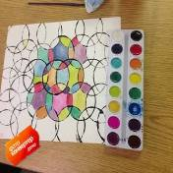

Необходимые инструменты и материалы:бумага, карандаши, краски, стаканы или диски.

Работа:Делаем отпечатки стаканчиком, далее раскрашиваем по вашему желанию.

Или обводим карандашом стаканчик или диски, и также раскрашиваем по вашему желанию.

**3 способ**

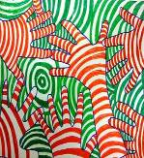

Необходимые инструменты и материалы:ладошки маленькие и большие, бумага, карандаши или фломастеры.

Работа:

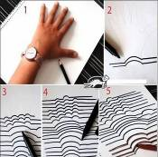

Прикладываем расправленную ладошку, обводим, далее повторяем снова. Получившийся рисунок додумываем и дорисовываем.

**Штриховка.**

Большое значение для "постановки руки" имеет развитие графической моторики. Особое место здесь занимает штриховка, обведение по трафарету фигур или предметов, с использованием простого и цветного карандаша.

Штриховка является одним из важнейших упражнений по развитию графомоторных навыков, которые, в свою очередь, формируют высшие психические функции ребенка. . Однако следует помнить, что эти упражнения представляют собой значительную нагрузку на зрение и их продолжительность должна быть не более 5-7 минут. Учим детей штриховать:

1. Параллельными отрезками, сверху вниз, снизу вверх, слева направо, и справа налево;

 2. По косым линиям, точками;

3.      Круговыми линиями, полуовалами;

4.      Волнистыми линиями, петлями.

Дети принимают условия быстро и легко, как в игре. Сначала незнакомые с этой работой дети сильно нажимают на карандаш, рука напрягается. Если притронутся к детской руке через некоторый промежуток времени, когда ребенок уже освоил технику штриховки, мы не почувствуем напряжения мускулов. Постепенно расходящиеся во все стороны, выходящие за контур линии, становятся на место.

Для повышения эффективности упражнения научите детей следующему:

* Штриховать изображения, используя всю цветовую гамму карандашей, имеющихся в их распоряжении;
* Не прокладывать рядом штриховые линии одного и того же цвета.

Для проведения штриховой линии всякий раз требуется совершить захват карандаша пальцами. Конечно же он может быть и неправильным. Однако современный рынок предлагает детям трёх-, а не шестигранные карандаши достаточной толщины. Именно они автоматически обеспечивают правильное взаимоположение пальцев при штриховке (письме, рисовании), без дополнительных эмоциональных затрат со стороны ребенка и взрослого.

Штриховка укрепляет не только мелкие мышцы пальцев и кисти руки, в процессе работы развивается внутренняя и внешняя речь, логическое мышление, активизируется творческие способности учащихся. В результате овладения штриховкой постепенно исчезает напряжение мускулатуры руки. В работе по развитию тонкой моторики рук большую роль играет  ритмическая организация движения, которая оказывает положительные действия на развитие слуходвигательной и слухозрительно-двигательной координации.

Найти материал можно в интернете: от различных техник рисования до шаблонов картин в технике «Штриховка».

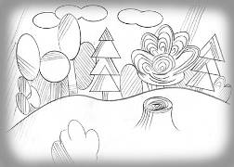

**Перевод рисунка с помощью кальки или копировальной бумаги.**

Начинать следует с рисунков, затем постепенно переходим к работе с «письменными» буквами, словами, текстами.

Г.М. Зегебарт и О.С. Ильичева разработали замечательное пособие «Волшебные обводилки». Это комплекс упражнений, направленных в первую очередь на формирование и развитие графомоторных навыков ( плавности, ритмичности и точности выполненния движений; освоение оптимального способа удержания и нажима карандаша и т.п.) координации движений, синхронизацию работы глаз и рук. В основе работы лежит известный принцип копирования графических изображений в различных его вариантах. Задания на копирование рисунков решают одну из важнейших задач психомоторной коррекции – способствуют развитию ловкости, координации движений, что, в свою очередь, приводит к развитию высших психических функций ребенка. Копирование в значительной степени упрощает процесс не только рисования, но и письма. Для детей особый интерес представляет получение законченного изображения, поэтому они с удовольствием занимаются копированием рисунков. Преимущество предполагаемых упражнений заключается и в том, что с комплектом легко могут работать как специа-листы, так и родители. Чудесные рисунки из этого набора являются прекрасной основой для совместного творчества детей и взрослых. Они доставят массу удовольствия как детям, так и родителям, дадут возможность проявить фантазию, развить воображение, чувство цвета, и при этом позволят легко и ненавязчиво, совместив приятное с полезным, решать задачи развития ребенка.

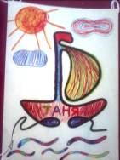

Так же полезными будут упражнения, типа, соедини точки, обведи по точкам, продолжи узор и т.д. Выполняя их ребенок не просто повторяет контуры: для него это огромная работа по организации собственного поведения. Он учится: быть аккуратным, не выходить за поля, усидчивости, скрупулезности, внимательности и другим свойствам личности, которые пригодятся ему в школе и в дальнейшей жизни. Обводилки бывают разных степеней сложности. Более простые – обводилки по точкам, когда ребенку ставят задание: соедини точки, расположенные по контуру. Обычно точки находятся на минимальном расстоянии друг от друга и их легко соединить между собой. Такие задания можно давать детям, которые только учатся работать с контурами. Другая степень сложность такого задания – обводилки по цифрам, когда ставится задание:  соедини последовательно цифры, расположенные на некотором расстоянии друг от друга. Эта задача труднее, поскольку требует от исполнителя хорошего умения считать, внимательности, четкости в рисовании, так что подойдут такого рода обводилки уже детям старшего дошкольного и младшего школьного возраста и будут уникальной и увлекательной проверкой из знаний.

По опыту точно могу скачать что и девочкам, и мальчикам очень нравятся раскраски обводилки, поэтому для них это будет скорее восприниматься не как занятие, а как интересная игра.

После того, как будут обведены картинки по точкам, их можно раскрасить карандашами или красками.

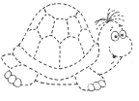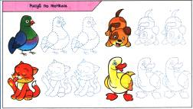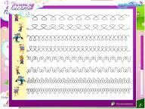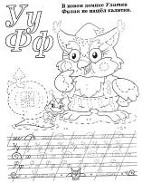

Такие раскраски можно скачать или распечатать бесплатно на сайте <http://steshka.ru/obvodilki-po-tochka>.

А так же Вы найдете их в детских журналах: «Непоседа», «Тридевятое царство», «Розовый слон» и т.д.

Когда рука ребенка окрепнет, можно переходить к работе со словами, предложениями и текстами. Для этого Вам понадобятся калька и карточки с рукописными текстами. Накладываем кальку на рукописный текст, закрепляем с помощью степлера и предлагаем ребенку обвести. Объясняем, что движения должны быть плавными и безотрывными в нутри слова.

В результате определенного количества тренировок, мы сможем скорректировать амплитуду движений пишущей руки.

Хорошо помогают « **Графические диктанты».** Регулярные занятия с данными упражнениями развивают у ребенка произвольное внимание, пространственное воображение, мелкую моторику пальцев рук, координацию движений, усидчивость. Графические диктанты могут с успехом применяться для детей от 5 до 10 лет.

Выполнять графические диктанты можно в двух вариантах:  
1. Ребенку предлагают образец геометрического рисунка и просят его повторить точно такой же рисунок в тетради в клетку.   
2. Взрослый диктует последовательность действий с указанием числа клеточек и их направлений (влево, вправо, вверх, вниз), ребенок выполняет работу на слух, а затем сравнивает методом наложения свое изображение орнамента или фигуры с образцом в пособии.

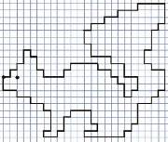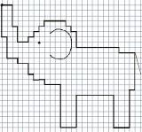

Во время занятий очень важен настрой ребенка и доброжелательное отношение взрослого. Помните, что занятия для ребенка – не экзамен, а игра. Помогайте ему, следите за тем, чтобы он не ошибался. Результат работы всегда должен удовлетворять ребенка, чтобы ему вновь и вновь хотелось рисовать по клеткам. Выполнив основное задание, предложите ребенку оживить контурную картинку, раскрасив клеточки цветными карандашами.

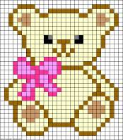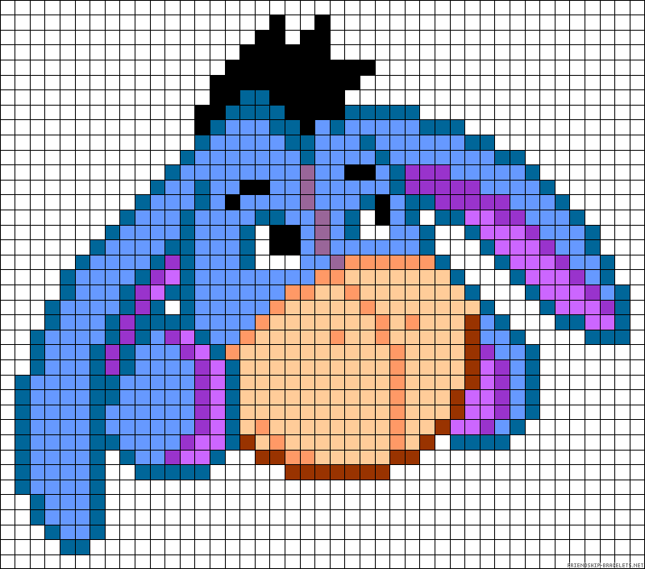

Продолжительность одного занятия с графическими диктантами не должна превышать 10 – 15 минут для детей 5-ти лет, 15 – 20 минут для детей 5 – 6-ти лет и 20 – 25-ти минут для детей 6 – 7-ми лет. Но если ребенок увлекся, не стоит останавливать его и прерывать занятие.

«Разогреть» ручки перед выполнением каких-либо упражнений или снять напряжение во время работы поможет **пальчиковая гимнастика**. Небольшие добрые стишки, потешки, песенки всегда можно «переложить на пальцы», т.е. придумать поначалу несложные движения для пальчиков, затем эти движения усложнять. Это может подготовить руку к письму, развить координацию, почувствовать ритм и одновременно с этим развить речь ребенка.

Еще В. Сухомлинский писал: «Истоки способностей и дарований детей – в кончиках их пальцев. От них, образно говоря, идут тончайшие ручейки, которые питают источник творческой мысли». А великий немецкий мыслитель И. Кант сравнивал руку с «как бы вышедшим наружу головным мозгом». Современные ученые доказали, что от степени сформированности тонких движений пальцев рук зависит не только почерк, но и уровень развития речи детей в первую очередь. Как правило, если движение пальцев развиты в соответствии с возрастом, то и речевое развитие ребенка в пределах возрастной нормы. Если у ребенка развитие зрительно-моторной координации и тонкой моторики рук не соответствует возрасту, есть патология, то такие дети нуждаются в особенно тщательной подготовке к обучению. Систематические упражнения по развитию мелкой моторики рук являются мощным средством повышения работоспособности коры головного мозга. Ребенок с плохой координацией движения рук хуже рисует, испытывает трудности на занятиях физкультурой, трудового обучения, поэтому очень важно начать развивать это качество своевременно, еще задолго до поступления в школу и продолжать совершенст-вовать в течение всего периода обучения ребенка в двух первых классах. Если у ребенка будет развита ручная моторика, то снизится психологическая нагрузка при обучении письму, ему интересно будет учиться. Игры и упражнения, направленные на формирование тонких движений пальцев рук способствуют также развитию умения слушать и понимать содержание стихов, учат улавливать ритм речи.

Также следует тренировать руки ребенка не только с помощью письменных упражнений, хорошим помощником станут тренировки пальцев. Предложите ребенку собрать конструктор с мелкими деталями, сложить паззлы, сделать поделку из спичек, пуговиц и других мелких деталей, [сделать картину из крупы](http://www.uaua.info/toddler_calendar/article-25840-igryi-s-krupami-razvivaem-melkuyu-motoriku-malyishey/).

Ненавязчивым помощником могут стать **игрушки-шнуровки**. Шнур-затейник поможет развить мелкую мускулатуру пальцев и координацию движений кистей рук, пространственное воображение, память и мышление в свободное от занятий время.

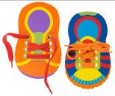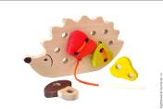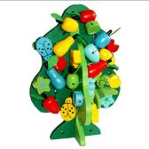

Полезны будут занятия аппликацией, лепкой. В процессе художественной деятельности у ребенка развивается ручная умелость, зрительно-моторная координация, готовность руки к письму.  
Девочку можно записать в кружок по биссероплетению, вязанию, вышиванию. Мальчика могут заинтересовать занятия по выпиливанию, выжиганию по дереву, ремонту.

Ручной труд тесно связан с познавательным развитием, что помогает обогащать сознание детей новым содержанием, систематизировать накопленную и полученную информацию, развивать художественно-творческие способности и положительно-эмоциональное восприятие окружающего мира. Через ручной труд активно развиваются психологические процессы, формируется произвольное внимание и память, творческое воображение. Он благотворно влияет на психику ребёнка, так как успокаивает и расслабляет её. Занимаясь любимым и интересным делом, будь то шитьё, вышивание, аппликация ребёнок может выплеснуть эмоциональное напряжение вовне, у него происходит разрыв напряжения, наступает успокоение. Это и позволяет взрослым отследить внутреннее состояние ребёнка.

Ручной труд способствует развитию сенсомоторики – согласованности в работе глаз и рук, совершенствованию координации движений, гибкости, точности в выполнении действий. В процессе изготовления поделок постепенно формируется система специальных умений и навыков. Развитие творческих конструктивных способностей способствует развитию мышления, внимания, зрительного восприятия, воображения детей, мелкой моторики рук и координации движений. Воспитывается усидчивость, самостоятельность, умение доводить начатое дело до конца.

Занимая ребёнка ручным трудом, мы помогаем ему в развитии мелкой моторики рук.

Проще, конечно, посадить ребёнка за компьютер или телевизор, включив на несколько часов, или мультфильмы, тогда ребёнок не будет отвлекать от взрослых дел. Труднее заниматься с детьми полезной работой и в виде ручного труда – это требует внимания, заботы, терпения, времени.

В процессе работы развитие мелкой моторики через творческую деятельность дети приобретают определенные знания, творческие умения, практические навыки, формируется эстетическое видение окружающего мира, создают собственные поделки, обыгрывают их, переживают радость созидания.

Ваша основная задача заинтересовать ребенка художественной деятельностью, пробудить интерес к созданию разнообразных поделок, которые могут использоваться как в игре, так и оформлении дома. Дети любят создавать поделки и аппликации из природного материала (семян яблок, арбуза, кедровых орешков и т.д.) из камешков, пуговиц, путем обрывания бумаги, из ниток, способом тестопластики. Это ли не развитие моторики?

 Рисование, лепка, аппликация, конструирование, разные виды ручного труда - это эффективные пути развития мелкой моторики.

Расскажу о наиболее интересных на мой взгляд.

Занятия по **лепке** это кропотливый, интересный труд, который развивает внимание, совершенствует сенсомоторику - согласованность в работе глаза и руки, координации движений, их точность. Лепка отличается многообразием видов:

* Фигурная;
* Пластилиновая живопись;
* Пластилиновая мозаика;
* Рельефная композиция и т.д.

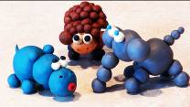

Доступный для ребенка и универсальный материал – бумага, широко применяется не только для рисования, но в аппликации и конструиро-вании. Детей привлекает возможность делать поделки из бумаги, которые можно использовать в играх, инсценировках - это оригами.

Оригами - древнее искусство создания разного рода фигур из бумаги, оно пришло из Китая, откуда Япония черпала неисчислимые богатства. В настоящее время приобретает всё большую популярность среди педагогов и психологов. И это не случайно. Развивающий потенциал оригами очень высок. Думаю, что нет особой необходимости рекламировать это древнее искусство, оно и без того на редкость красноречиво, и, подобно водовороту увлекает в свой волшебный мир оживших образов, всякого, кто только может прикоснуться к нему. Притягательная сила этого искусства в способности будить детское воображение, память, пространственное мышление, развивать мелкую моторику пальцев, оживлять плоский и немой лист бумаги, за считанные минуты, превращать его в цветы, животных, птиц, поражающих правдоподобием своих форм и замысловатостью силуэтов. Тематика оригами очень разнообразна, идет от простого к сложному. Например: бабочка, пчелка, зайчик, цветы, лодка с парусом, рыбка, лебедь. Игрушки - забавы, например: прыгающий лягушонок и до целой сказки "Четыре брата", "Про отважную собаку"... Техника складывания **модульного оригами** отличается от классического варианта оригами тем, что в процессе складывания используют несколько листов бумаги. Из каждого листа складывается своя часть по правилам классического оригами, после чего все части соединяют, вкладывая друг в друга. Сила трения не дает всей конструкции распасться. Такая техника позволяет создавать крупные модели со сложной структурой, что делает сам процесс еще более занимательным.

**Квиллинг** переводится с английского как «птичье перо, также известен как бумагокручение, т.е. искусство изготовления плоских или объёмных композиций из скрученных в спиральки длинных и узких полосок бумаги. Готовым спиралькам придают разнообразные формы и получают элементы бумагокручения, называемые также модулями. Далее готовые модули используют для создания картин, открыток, альбомов, рамок для фотографий, различных фигурок и многого другого.

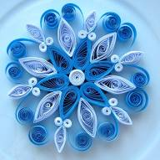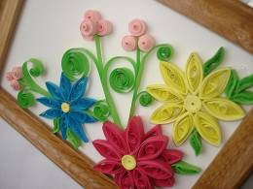

Модульное оригами и квиллинг отличное хобби для вашего ребенка, полет фантазии позволяет сделать настоящие шедевры из обыкновенной бумаги. Помимо этого модульное оригами и квиллинг положительно влияют на развитие фантазии, тренируют ловкость, совершенствуют мелкую моторику и развивают усидчивость и внимательность.

**Плетение** - один из старинных способов крепления деталей для получения изделий. Почему я обратила внимание на данный вид деятельности? Дело в том, что процесс плетения очень увлекателен, он способствует развитию у детей произвольного внимания, наблюдательности, памяти, сообразительности, чувства ритма, способствует развитию глазомера и координации движения пальцев. Помимо сказанного плетение оказывает влияние на воспитание аккуратности, терпения, настойчивости, стремлению преодолевать трудности, доводить начатое дело до конца, постепенно контролируя свои действия, т.е. всех тех качеств необходимых ребенку для обучения в школе. Материалом для плетения могут быть береста, нитки лыка, прутья ивы, солома, шпон, а так же бумага, тонкий картон, ткань, тесьма, лента и др.Точность и ловкость движения пальцев приобретаются детьми в увлекательном занятии «биссероплетение».

А поделки из спичек в наше время давно уже превратились из детской забавы в настоящее самостоятельное хобби, которое увлекает тысячи людей во всем мире в возрасте от пяти до восьмидесяти пяти лет. Самые интересные и необычные поделки можно создавать из этого дешевого и доступного материала. Попробуйте сделать какие-нибудь спичечные поделки вместе со своими детьми, и может вам удастся завлечь ребенка в этот увлекательный мир. Их складывание даже специалистами по психологии приравнивается к своеобразной медитации, ведь совершая столько одинаковых движений руками, аккуратных и сосредоточенных, вы полностью отрешаетесь от мира и своих проблем, ставя перед собой лишь задачу собрать, например, домик из спичек своими руками. Стоит ли говорит, что, даже делая поделки из спичек для начинающих вы не только поспособствуете развитию мелкой моторики ребенка, но и улучшите его психологическое состояние, он станет внимательнее и собраннее.   Самые простые схемы для поделок из спичек вы можете легко найти в сети. Этой теме посвящены целые сайты, есть отдельные разделы на крупнейших форумах по всевозможным видам хобби, напечатаны десятки книг и с детскими поделками, и со взрослыми шедеврами.

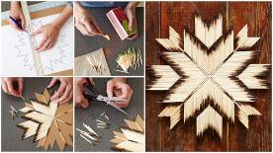

Вся эта работа требует сенсорно - двигательной координации, аккуратности, настойчивости, качеств необходимых для письма.

Помним, что длинный путь всегда начинается с одного шага, поэтому вначале вам необходимо просто сделать этот шаг.

Не заставляйте ребенка просто писать как можно больше. Подбирайте интересные и забавные задания, развивающие зрительно-моторную координацию. И скоро вы увидите, как в ходе тренировок, дрожащие линии постепенно превратятся в четкие и уверенные. Тренировка пальчиков обязательна: лепка, собирание конструктора с мелкими деталями, сборка головоломок Puzzle (паззлов), складывание узоров из мозаики или других мелких предметов – спичек, пуговиц, вырезание ножницами по контуру, нанизывание бусинок, перебирание крупы и т. д.

**Время и количество**

***Время***, которое вы выделяете для работы по улучшению почерка и ***количество тренировочных упражнений*** должно быть дозированным. Не стоит ожидать от ребенка позитивных результатов, если каждый вечер вместо прогулок и общения вы будете заставлять его часами раз за разом переписывать различные тексты. . Эти занятия должны проходить в отдельное от подготовки уроков время.

***15-20 минут занятий в день*** вполне достаточно, к тому же ученик 1-3 класса вряд ли будет способен более длительное время концентрировать на занятии свое внимание, чтобы качественно выполнить поставленную задачу.

Пишите ***тексты объемом не более 4-6 строк*** и обращайте внимание на суть того, что переписывает ребенок. Если ***содержание будет интересным***, красиво написать такой текст ребенку поможет эмоциональная составляющая процесса.

Увлекаться количеством переписанного текста не стоит, из-за неравномерной нагрузки на мышцы руки  у ребенка может возникнуть боль в кисти, плече и шее. Вспомните, как во время лекций в институте вам, не смотря на усталость, приходилось больше часа писать за преподавателем, так что по окончании лекции  усталость чувствовалась во всем теле, а среднем пальце красовалась вмятина от ручки. Ужасное ощущение, правда? Не стоит подвергать подобным страданиям своего школьника, вы ведь не хотите, чтобы спазмы в руке начинались у него при одном только взгляде на тетрадку.

 Задания должны быть веселые, интересные для ребенка, они должны быть направлены на развитие моторики рук и зрительной памяти.

И в этом вам может помочь специальная методическая литература:

* Зегебард Г.М. «Волшебные обводилки»
* Белолипецкий С.А. «Грамотно пишем»
* Жукова Н.С. «Уроки чистописания и грамотности»
* Чистякова О.В. «Прописи для исправления ошибок»
* Инна Светлова «Готовим руку к письму»
* Гаврина С.Е., Кутявина Н.Л., Топоркова И.Г., Щербинина С.В. «Готовим руку к письму»

Если такие занятия проводить с ребенком регулярно, то скоро его почерк начнет исправляться, ведь руки ребенка станут более тренированными благодаря специальным упражнениям.